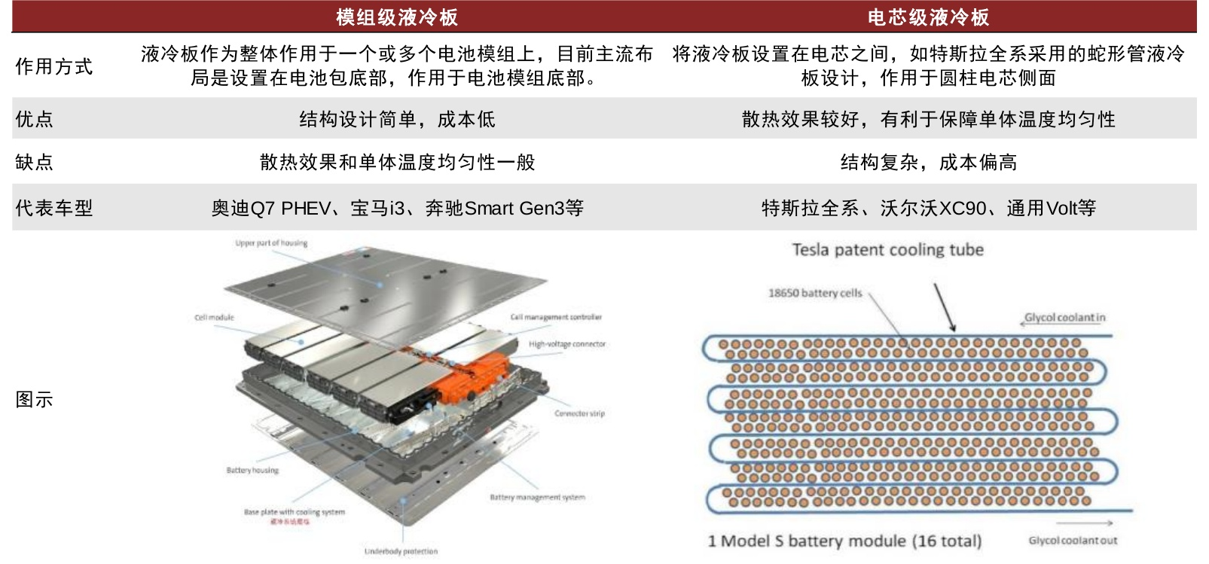

资料来源：动力电池技术，大众官网，特斯拉官网，中金公司研究部

高压快充带来散热需求增加，驱动液冷板配套价值量提升。高压快充下高倍率电池发热量大幅 增加，带来散热需求的提升，也对液冷板的冷却效率提出了更高的要求。传统“电芯-模组-电 池包”三层结构下，隔热和散热设计分离，隔热垫放置在电芯之间而液冷板放置在电池模组底 部。高压快充要求散热面积提升，增加了对电芯层级的散热需求，而电芯级冷却的实施需要结 合无模组化电池包设计。以宁德时代采用CTP3.0技术的麒麟电池为例，其将电池包中的横纵 梁、液冷板和隔热垫集成于多功能弹性夹层中并放置于电芯之间，实现了支撑、冷却、隔热、 缓冲功能的四合一，使换热面积扩大了4倍，大大提升了冷却效率并有利于高压快充的实现, 其10%-80%SOC 的充电时长达到10min。因此，高压快充驱动了液冷板量价齐升，单车配套 价值量大幅增加，由原来不到1000元有望增至1500-2000元。一方面，液冷板用量将会得到 大幅提升，除了电池底部放置液冷板之外，电芯之间也会放置立式液冷板；另一方面，由于液 冷板部分需充当横纵梁承担结构支持等功能，结构强度的提升使价值量增加，也带动了上游铝 型材需求的增加。

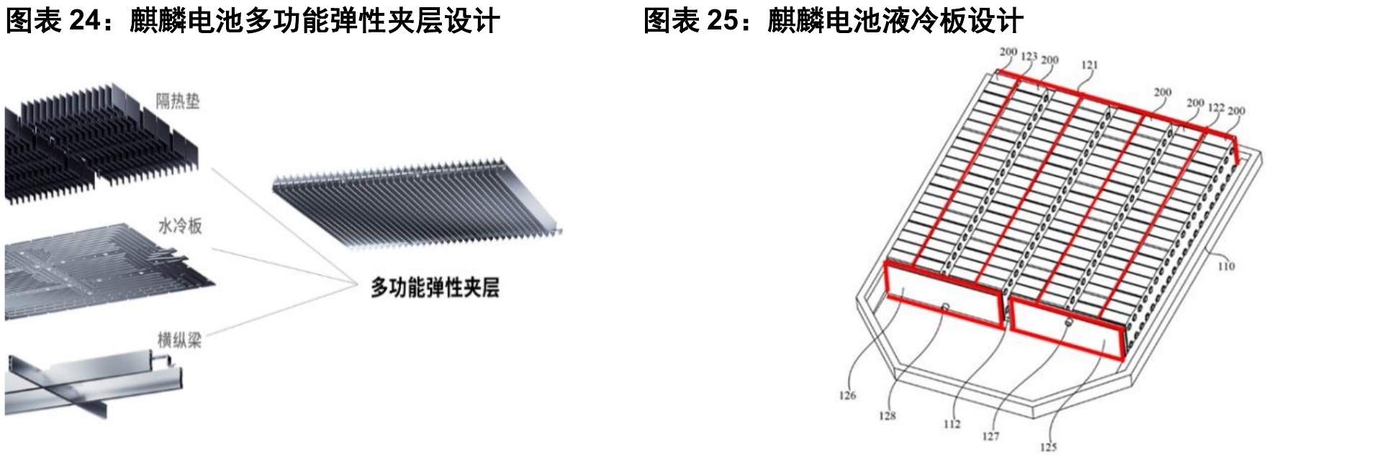

注：专利公开号为CN216648494U，图中标红位置为加强体结构，水冷功能集成于加强体之中 资料来源：国家知识产权局，中金公司研究部